MATRIZ TESTE DE AVALIAÇÃO 2B
DOMÍNIOS E SUBDOMÍNIOS | Tipologia da questão | N.º de questões | Critérios de correção
Portugal do século XVIII ao século XIX  A Revolução Francesa e os seus reflexos em Portugal | Resposta curta | 7 | Interpretação de documentos e seleção adequada das informações solicitadas.  Correta aplicação dos conceitos.  Comunicação com clareza das conclusões e com rigor na expressão escrita.  Só serão consideradas as respostas que respeitem as instruções apresentadas nas questões (por exemplo, na resposta de associação, deverão estar devidamente identificados os elementos).
 | Completar frases | 3
 | Desenvolvimento | 1
 | Escolha múltipla | 1

TESTE DE AVALIAÇÃO 2B
Escola: _____________________________________ Data: _____/_____/_____
Nome: ____________________________________ N.º ______ Turma: _______
Avaliação:___________________ Professor: ____________________
- Observa o documento 1.
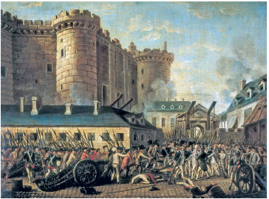

DOC.1 O assalto à prisão da Bastilha por revolucionários. Paris, 1789.

  - O documento 1 representa o início de uma importante revolução. Identifica-a.
_________________________________________________________
  - Refere os três princípios defendidos por essa revolução.
___________________________________________________________________________________________________________________________________________________________________________
  - Identifica o regime político e o rei derrubado por essa revolução.
___________________________________________________________________________________________________________________________________________________________________________

  - Identifica a figura representada no documento 2.
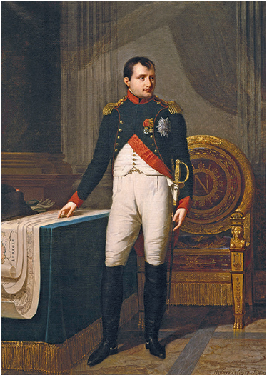

Doc. 2 _____________________

- Observa o documento 3.
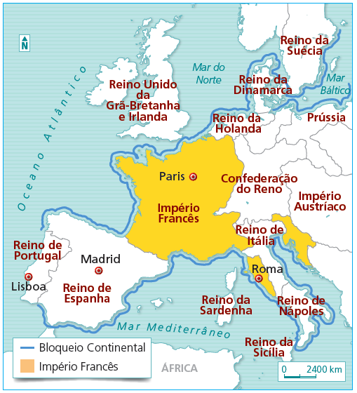

Doc. 3 O Bloqueio Continental.

  - Completa a frase com as palavras da caixa.

- Continental
- Napoleão
- Inglaterra
- economicamente
- internacional

O objetivo de ___________________, ao decretar o Bloqueio __________________, era isolar a ___________________________ do comércio __________________________ enfraquecendo-a ______________________.

- Completa a frase, assinalando, com um x, as alíneas corretas.
O exército francês, durante a sua permanência em território português…
 | a) | pilhou e destruiu.
 | b) | ajudou as populações.
 | c) | humilhou as populações.

- Observa o documento 4.
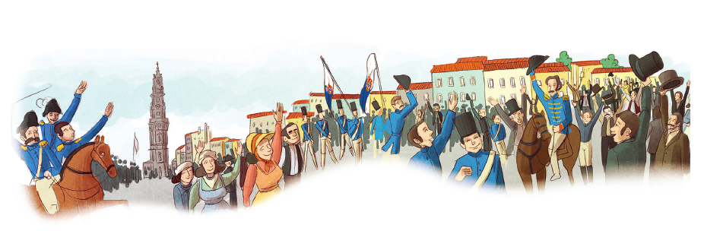

DOC.4 - O apoio popular à Revolução Liberal de 1820 (reconstituição).

a) identifica o principal responsável político da Revolução Liberal de 1820.
__________________________________________________________
b) Refere os grupos sociais que apoiavam essa revolução.
__________________________________________________________
c) Identifica a cidade onde se iniciou a Revolução Liberal de 1820.
___________________________________________________________
- Preenche o quadro seguinte, assinalando as diferenças entre uma Monarquia Absoluta e uma Monarquia Constitucional ou Liberal. Utiliza as palavras da caixa.
• Rei • judicial
• Cortes • Rei
• legislativo • Tribunais
• executivo

DISTRIBUIÇÃO DOS PODERES
Monarquia Absoluta | Monarquia Constitucional ou Liberal
Os poderes estão entregues ao: ________________________ | Os poderes estão divididos em:  Poder_________________, desempenhado pelas_________  Poder __________, desempenhado pelo __________ e Governo.  Poder ___________, assegurado pelo _____________, através dos juízes.

- Observa o documento 5.
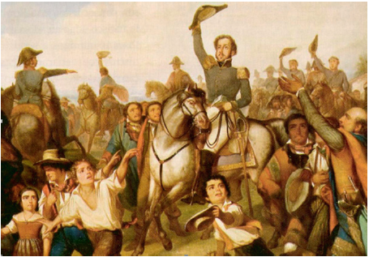

DOC. 5 O Grito do Ipiranga. D. Pedro proclama a independência do Brasil, tornando-se imperador.

- Explica como reagiu D. Pedro à necessidade de substituir o seu pai no governo de Portugal.
_________________________________________________________________________________________________________________
- Depois de abdicar do trono de Portugal em favor da sua filha, D. Pedro entregou a regência do Reino ao seu irmão, D. Miguel.
Refere por que razão a filha de D. Pedro, D. Maria, não podia governar.
____________________________________________________
  - D. Miguel, ao assumir a regência de Portugal, tomou algumas medidas que dividiram a sociedade portuguesa.
- Completa a frase:
A sociedade portuguesa ficou dividida entre os _______________, apoiantes de D. Miguel, e os __________________, que apoiavam D. Pedro. Assim, entre 1832 e 1834, Portugal assistiu a uma ____________________ civil.
- Identifica o acordo assinado entre os dois irmãos, D. Pedro e D. Miguel, e que pôs fim à guerra civil.
______________________________________________________

PROPOSTA DE RESOLUÇÃO DO TESTE DE AVALIAÇÃO 2B

  - Revolução Francesa.
  - Igualdade, liberdade e fraternidade.
  - Regime absolutista; Luís XVI.
  - Napoleão Bonaparte.
  - Napoleão; Continental; Inglaterra; internacional; economicamente.
- a)
4.1.
a) Manuel Fernandes Tomás.
b) Burguesia e povo.
c) Cidade do Porto.
5.

DISTRIBUIÇÃO DOS PODERES
Monarquia Absoluta | Monarquia constitucional ou Liberal
Os poderes estão entregues ao  Rei | Os poderes estão divididos entre:  Poder legislativo, desempenhado pelas Cortes.  Poder executivo, desempenhado pelo Rei e Governo.  Poder judicial, assegurado pelos Tribunais, através dos juízes.

6.1.
a) D. Pedro abdicou do trono de Portugal a favor de sua filha, D. Maria.
b) Porque D. Maria era menor de idade.
6.2.
a) absolutistas; liberais; guerra.
b) Convenção de Évora Monte.

GRELHA DE CORREÇÃO DO TESTE DE AVALIAÇÃO 2B
 |  | Questão |  |  |  |  | 1.1. |  | 1.2. |  | 1.3. |  | 1.4. |  | 2.1. |  |  | 3. |  |  | 4.1. |  |  | 5. |  |  | 6.1. |  |  | 6.2. |  |  | Total
 | N.º | Nome Cotação |  |  |  |  | 4 |  | 6 |  | 8 |  | 4 |  | 20 |  |  | 4 |  |  | 18 |  |  | 14 |  |  | 12 |  |  | 10 |  |  | 100%
 | 1 |  |  |  |  |  |  |  |  |  |  |  |  |  |  |  |  |  |  |  |  |  |  |  |  |  |  |  |  |  |  |  | 0
 | 2 |  |  |  |  |  |  |  |  |  |  |  |  |  |  |  |  |  |  |  |  |  |  |  |  |  |  |  |  |  |  |  | 0
 | 3 |  |  |  |  |  |  |  |  |  |  |  |  |  |  |  |  |  |  |  |  |  |  |  |  |  |  |  |  |  |  |  | 0
 | 4 |  |  |  |  |  |  |  |  |  |  |  |  |  |  |  |  |  |  |  |  |  |  |  |  |  |  |  |  |  |  |  | 0
 | 5 |  |  |  |  |  |  |  |  |  |  |  |  |  |  |  |  |  |  |  |  |  |  |  |  |  |  |  |  |  |  |  | 0
 | 6 |  |  |  |  |  |  |  |  |  |  |  |  |  |  |  |  |  |  |  |  |  |  |  |  |  |  |  |  |  |  |  | 0
 | 7 |  |  |  |  |  |  |  |  |  |  |  |  |  |  |  |  |  |  |  |  |  |  |  |  |  |  |  |  |  |  |  | 0
 | 8 |  |  |  |  |  |  |  |  |  |  |  |  |  |  |  |  |  |  |  |  |  |  |  |  |  |  |  |  |  |  |  | 0
 | 9 |  |  |  |  |  |  |  |  |  |  |  |  |  |  |  |  |  |  |  |  |  |  |  |  |  |  |  |  |  |  |  | 0
 | 10 |  |  |  |  |  |  |  |  |  |  |  |  |  |  |  |  |  |  |  |  |  |  |  |  |  |  |  |  |  |  |  | 0
 | 11 |  |  |  |  |  |  |  |  |  |  |  |  |  |  |  |  |  |  |  |  |  |  |  |  |  |  |  |  |  |  |  | 0
 | 12 |  |  |  |  |  |  |  |  |  |  |  |  |  |  |  |  |  |  |  |  |  |  |  |  |  |  |  |  |  |  |  | 0
 | 13 |  |  |  |  |  |  |  |  |  |  |  |  |  |  |  |  |  |  |  |  |  |  |  |  |  |  |  |  |  |  |  | 0
 | 14 |  |  |  |  |  |  |  |  |  |  |  |  |  |  |  |  |  |  |  |  |  |  |  |  |  |  |  |  |  |  |  | 0
 | 15 |  |  |  |  |  |  |  |  |  |  |  |  |  |  |  |  |  |  |  |  |  |  |  |  |  |  |  |  |  |  |  | 0
 | 16 |  |  |  |  |  |  |  |  |  |  |  |  |  |  |  |  |  |  |  |  |  |  |  |  |  |  |  |  |  |  |  | 0
 | 17 |  |  |  |  |  |  |  |  |  |  |  |  |  |  |  |  |  |  |  |  |  |  |  |  |  |  |  |  |  |  |  | 0
 | 18 |  |  |  |  |  |  |  |  |  |  |  |  |  |  |  |  |  |  |  |  |  |  |  |  |  |  |  |  |  |  |  | 0
 | 19 |  |  |  |  |  |  |  |  |  |  |  |  |  |  |  |  |  |  |  |  |  |  |  |  |  |  |  |  |  |  |  | 0
 | 20 |  |  |  |  |  |  |  |  |  |  |  |  |  |  |  |  |  |  |  |  |  |  |  |  |  |  |  |  |  |  |  | 0
 | 21 |  |  |  |  |  |  |  |  |  |  |  |  |  |  |  |  |  |  |  |  |  |  |  |  |  |  |  |  |  |  |  | 0
 | 22 |  |  |  |  |  |  |  |  |  |  |  |  |  |  |  |  |  |  |  |  |  |  |  |  |  |  |  |  |  |  |  | 0
 | 23 |  |  |  |  |  |  |  |  |  |  |  |  |  |  |  |  |  |  |  |  |  |  |  |  |  |  |  |  |  |  |  | 0
 | 24 |  |  |  |  |  |  |  |  |  |  |  |  |  |  |  |  |  |  |  |  |  |  |  |  |  |  |  |  |  |  |  | 0
 | 25 |  |  |  |  |  |  |  |  |  |  |  |  |  |  |  |  |  |  |  |  |  |  |  |  |  |  |  |  |  |  |  | 0
 | 26 |  |  |  |  |  |  |  |  |  |  |  |  |  |  |  |  |  |  |  |  |  |  |  |  |  |  |  |  |  |  |  | 0
 | 27 |  |  |  |  |  |  |  |  |  |  |  |  |  |  |  |  |  |  |  |  |  |  |  |  |  |  |  |  |  |  |  | 0
 | 28 |  |  |  |  |  |  |  |  |  |  |  |  |  |  |  |  |  |  |  |  |  |  |  |  |  |  |  |  |  |  |  | 0
 | 29 |  |  |  |  |  |  |  |  |  |  |  |  |  |  |  |  |  |  |  |  |  |  |  |  |  |  |  |  |  |  |  | 0
 | 30 |  |  |  |  |  |  |  |  |  |  |  |  |  |  |  |  |  |  |  |  |  |  |  |  |  |  |  |  |  |  |  | 0

